21.  
[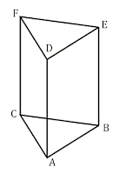](https://4.bp.blogspot.com/-jgXCBZS51wg/WsY3T-suaNI/AAAAAAAAEBc/xy1YlnfR4-ICN_ls0yrWtIyHllMVVxf4ACLcBGAs/s1600/Prisma.png)

Rusuk bangun di atas yang mempunyai panjang yang sama dengan rusuk AD adalah ….  
a. DF dan DE   
b. CF dan AC   
c. BE dan CA   
d. BE dan CF

22.

[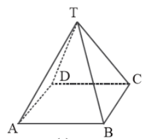](https://1.bp.blogspot.com/-pHan7qjawb4/WsY3e1VuqGI/AAAAAAAAEBg/8D057C1FeGc8bxXpOhUngz_OaR4tgDpYwCLcBGAs/s1600/Limas%2BSegiempat.png)

[Ads by **optAd360**](https://www.optad360.com/en/?utm_medium=AdsInfo&utm_source=bimbelbrilian.com)

Sisi yang panjangnya sama dengan sisi BT adalah sisi ….  
a. AT, CB dan DT   
b. TB,  AD dan AB  
c. AT, CT dan DT   
d. CT saja

23. Bangun tabung mempunyai sisi alas berbentuk ….  
a. Kerucut   
b. Trapesium   
c. Segitiga   
d. Lingkaran

24.

[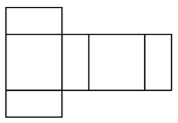](https://2.bp.blogspot.com/-PkSaBrrQ7IU/WsY3sz9HkzI/AAAAAAAAEBo/Ui2OB8Dcem47jb7Ee16wYqCV5A_gCPhpwCLcBGAs/s1600/Jaring%2Bbalok%2B2.png)

Gambar di atas merupakan jaring-jaring dari bangun ….  
a. Kubus   
b. Balok   
c. Limas segiempat   
d. Kerucut

25.  
[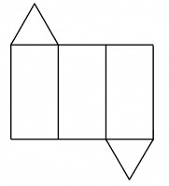](https://4.bp.blogspot.com/-pxGx9s7laW0/WsY3tOs0BXI/AAAAAAAAEBs/eAeACYohWlwaE9kKpvIm-7oj9tmsg9TxACEwYBhgL/s1600/jaring%2BPrisma.jpg)

[Ads by **optAd360**](https://www.optad360.com/en/?utm_medium=AdsInfo&utm_source=bimbelbrilian.com)

Gambar di atas merupakan jaring-jaring bangun ….  
a. Limas segitiga   
b. Limas segiempat   
c. Kerucut   
d. Prisma segitiga

21. d. BE dan CF  
22. c. AT, CT dan DT  
23. d. Lingkaran  
24. b. Balok  
25. d. Prisma segitiga